Partie 4

Tp Astar

# Comparaison entre différentes heuristiques

## Performance

En cherchant le chemin optimal entre Paris et Bern avec toute les heuristiques on observe le résultat suivant : (le parcours complet contenant tous les essais de l’algorithme n’est pas affiché pour des raisons pratiques.)

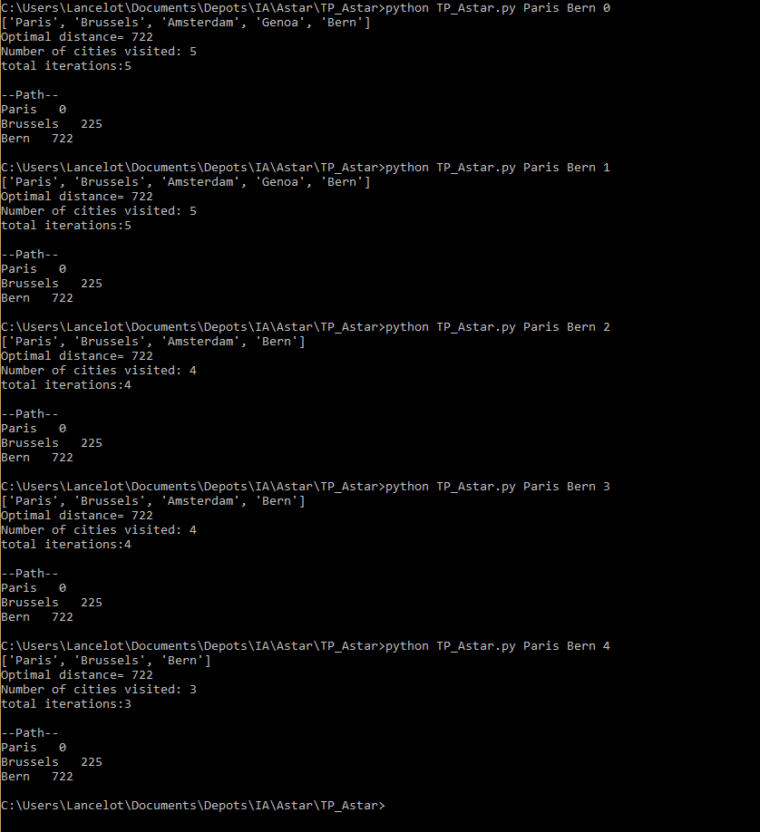

Le chemin emprunter est toujours le même. Seule le nombre d’itérations et de villes visitées changent.

L’heuristique 4 (distance de Manhattan) est la plus efficace.

Un autre essai avec Bern Warsaw :

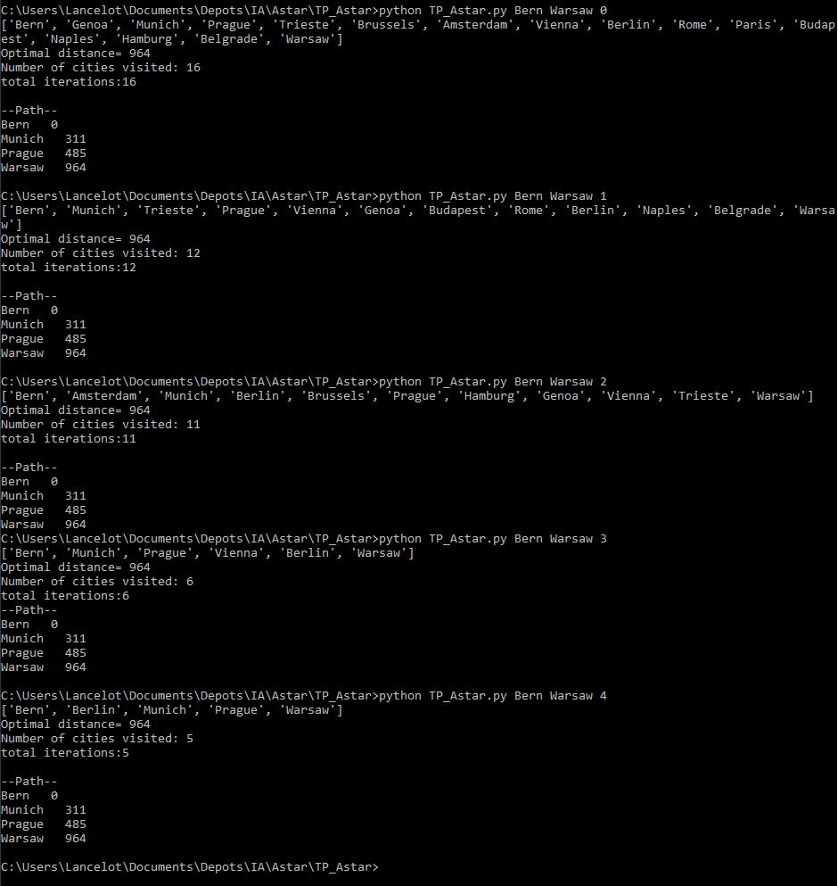

La différence entre les heuristiques est évidente, l’heuristique 4 (distance de Manhattan) est la meilleur et trouve le chemin optimal en 5 itérations (et 5 visites au totale) contre 16 pour l’heuristique 0.

## Chemins

Dans le cas des villes, avec n’importe quel heuristique, le chemin trouvé est toujours le même.

Pour trouver un chemin différent entre deux heuristiques, il faudrait changer la fonction **g.** Si cette fonction **g** représente le nombre de villes visitées à la place de la distance parcourue, alors les chemins optimaux risqueront de différés car **g** n’aura plus qu’une influence très faible sur **h** (grand écart de valeurs). Donc les résultats dépendront surtout de l’heuristique choisie.

*Exemple avec comme villes Warsaw et Lisbon en prenant* ***g****=nombre d’itérations (ou de visites) :*

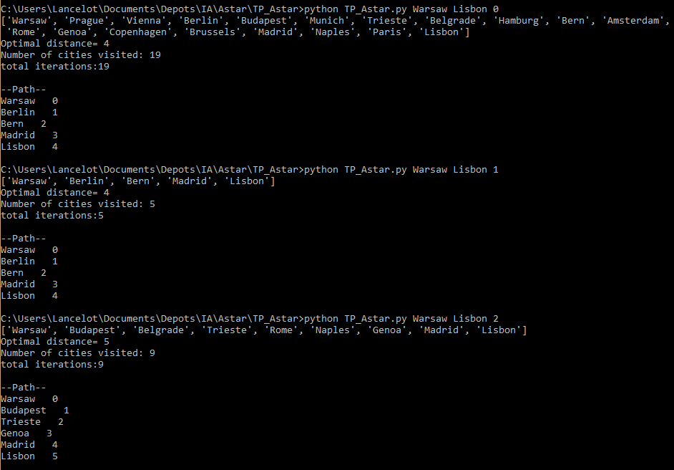

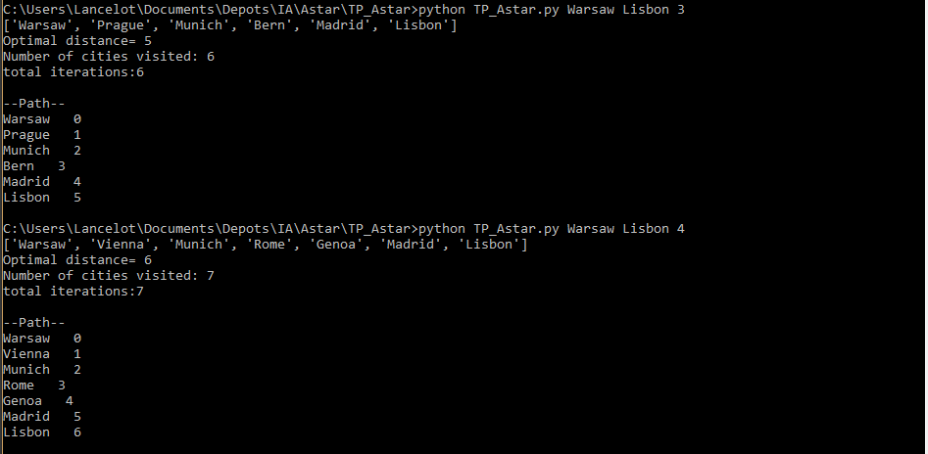

Dans ce cas, on constate qu’avec l’heuristique 0, l’algorithme n’est pas plus rapide mais le chemin trouvé est meilleur que celui de l’algorithme utilisant l’heuristique 4 (distance de Manhattan).

L’heuristique optimal pour ce cas est l’heuristique 1 (distance x) qui trouve le meilleur avec le moins d’itérations.

## Utilisation en cas réel

Dans un cas réel, l’utilisation de l’heuristique dépendra du contexte et de ce que l’on recherche.

L’heuristique 3 (distance à vol d’oiseau) semble être la plus logique car la distance mesurée correspond le plus à la distance réelle entre les points (ni x ni y n’est négligé). L’heuristique 4(distance de Manhattan) aura tendance à surestimer la distance alors que les heuristiques 1 et 2 (distance x et y) ne prennent en compte qu’une seule des deux distances.

L’heuristique 0 n’est pas optimal car un parcours en largeur sera effectué. On trouvera le meilleur résultat mais toutes les possibilités seront testées (=beaucoup d’itérations).